广州城市职业学院2013年对口中职学校自主招生三二分段
《建筑工程技术专业》技能考试大纲

一、考试目的
本考试大纲是为中等职业建筑工程施工专业学生三二分段选拔考核进入高等职业技术院校入学考试而制定的。其目的是根据中高职三二分段人才培养方案，全面考核学生是否达到中等职业教育教学大纲所规定的各项要求，考核学生专业基础知识水平和专业技能，为选拔优质学生入学深造学习提供依据。
二、命题的指导思想和原则
1、命题的指导思想
根据三二分段招生考试的性质和目的，本考试的命题工作要有利于我院对优秀学生的选拔，考试试题编制须紧密结合中高职三二分段人才培养方案及中职学校实施教学的实际情况，具有较高的信度和效度，能对考生群体进行有效的测量和甄别，将建筑工程施工专业知识掌握基础好、有发展潜力并具有一定创新能力的考生选拔出来，转段进入高等职业院校学习、深造。
2、命题的基本原则
（1）本考试大纲是命题工作和考生复习的唯一依据。命题内容不超过大纲的规定，各科目在试卷中的占分比例、题型比例与大纲要求基本一致，试卷中不出现超纲题、偏题和怪题。
（2）试题以考查考生综合运用所学知识解决实际问题能力。
（3）试题编制要符合各种题型编制原则。
（4）试题编制应科学、公正、规范。
三、考试内容及要求
1、考试内容的组成及分值比例
考试内容为专业基础知识和专业技能。和建筑制图与房屋构造、混凝土结构识图课程相关的知识与技能约占40%；和主体结构工程施工、建筑工程计量与计价、施工组织设计课程相关的知识与技能约占60%。
2、具体内容及要求
（1）建筑制图与房屋构造
1）理解投影原理，了解投影的分类、形成，掌握投影作图的方法、步骤，能正确识读和绘制形体的三面投影图；
2）熟悉建筑制图规范和标准，掌握各种建筑图例、符号的表达方法；
3）掌握民用建筑物的构造组成及分类原则，熟悉各构造的科学称谓，了解各构造的功能要求；
4）能正确地查阅有关建筑规范、建筑图集等资料，熟练识读常见的建筑施工图纸。
（2）混凝土结构识图
1）掌握结构施工图中框架柱的识读（列表法、截面法）。
2）掌握结构施工图中梁的识读（平法，次梁和框架梁的钢筋构造图）。
3） 掌握结构施工图中板的识读（常用的表示方式、板的钢筋构造图）。
4) 掌握结构施工图中楼梯的识读（常用的表示方式、楼梯的钢筋构造图）。
5) 掌握有抗震要求的框架的钢筋构造图。
（3）主体结构工程施工
1）掌握砖砌体的质量要求。
2）掌握模板系统的组成。
3）熟练掌握混凝土施工配料计算方法。
4）掌握混凝土浇筑的一般规定、养护的方法。
5）熟练掌握大体积混凝土裂缝控制的方法。
6)熟练掌握钢筋下料长度计算的方法。
（4）施工组织设计
1)掌握流水施工的主要参数及其确定方法。
2)了解有节奏流水组织方法和无节奏流水组织方法；流水施工的概念及流水施工的组织方式。
3)根据已知数据计算总工期。
4)根据已知数据安排绘制出成倍节拍流水施工进度计划。
5)会编制工期最短的流水施工方案。
四、试题类型（选择其中部分题型）
识图题、作图题、计算题、案例题
五、考试方法及考试时间
1、考试方法：闭卷、笔试
2、计分方式：满分150分（占总分的60%）
3、考试时间：120分钟
六、参考教材
参考：中专建筑工程施工专业技能教材
七、考试样题
1、识图题（20分）：
例1：
（1）本建筑共有（ ）层，绘图比例为（ ），室内外地面高差为（ ）米。
（2）本房屋的总高为（ ）米，最高点的标高为（ ）。
（3）本房屋共有M1（ ）个，门宽为（ ），门高为（ ），开启方式为（ ）。
（4）C2窗（ ）个，窗宽为（ ），窗高为（ ）。
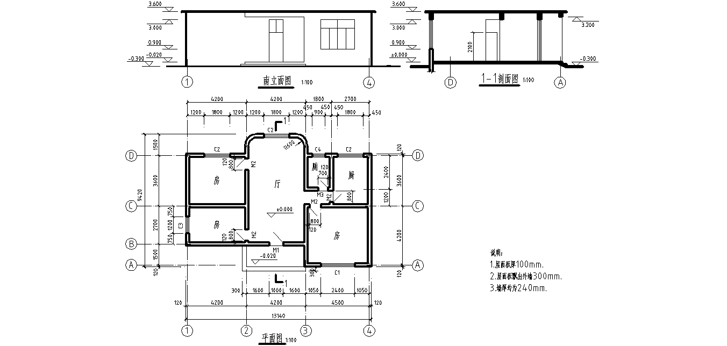

2、作图题（30分）：
例：（1）根据所给的次梁平法标注，绘出次梁钢筋构造详图(边支座按充分利用钢筋抗拉强度时)
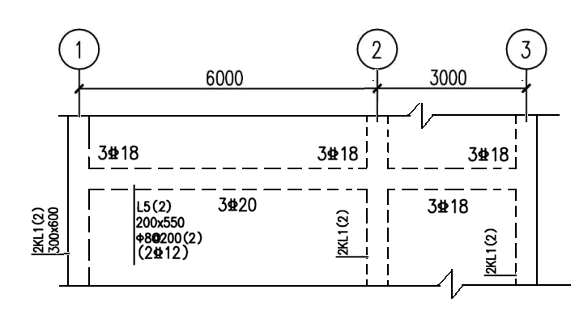

（2）根据台阶的两面投影，作出第三投影。

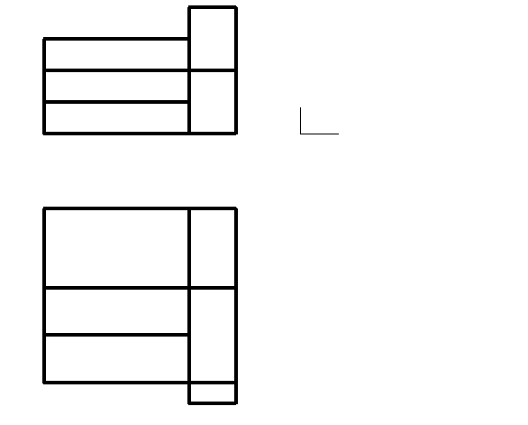

3、计算题（30分）：
例：（1）已知下表数据计算总工期。
m  k  n | Ⅰ | Ⅱ | Ⅲ | Ⅳ
A | 3 | 6 | 2 | 8
B | 6 | 4 | 5 | 2
C | 4 | 8 | 5 | 5
D | 5 | 4 | 4 | 5

（2）计算图示板中①号钢筋的下料长度L及根数n。(弯钩增加长度取6.25d)

4、案例题（20分）：
例：（1）某地下工程由挖基槽、做垫层、砌基础和回填土四个分项工程组成，它在平面上划分为五个施工段。各分项工程在各个施工段上的流水节拍依次为：挖基槽6天、做垫层2天、砌基础4天、回填土2天。做垫层完成后，其相应施工段至少应有技术间歇时间2天。为了加快流水施工速度，试编制工期最短的流水施工方案。

